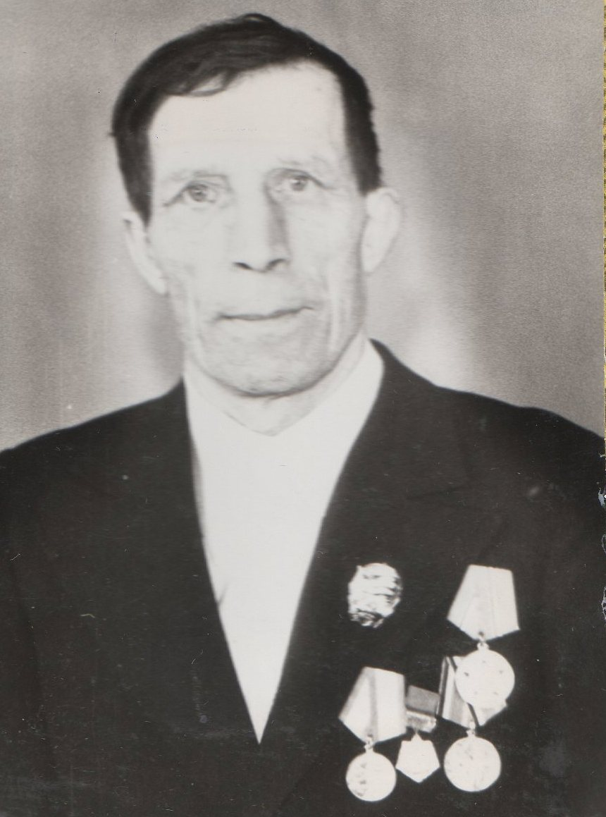
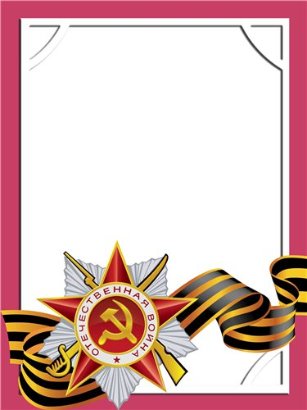
Шершнев
Иван
Иванович

Ветеран войны и труда.

Родился в 1924г., п. Атиг, русский, б/п.
Участвовал в боях в составе 489 С.П. – командир отделения. 4-ый Украинский фронт.
С Е Р Ж А Н Т
Награжден медалями: «За Победу над Германией» и другие четыре медали.
